Reglas de negocio de proceso de venta

- Solo se pueden vender medicamentos si hay stock disponible.
- Algunos medicamentos requieren receta médica obligatoria.
- Cada venta debe registrar:
- Fecha
- Cliente
- Empleado
- Productos vendidos
- Total
- Todo producto debe tener:
- Código único
- Nombre
- Precio
- Stock actual
- Fecha de vencimiento
- El stock se actualiza automáticamente:
- ↓ cuando hay ventas
- ↑ cuando hay compras
- No se pueden vender productos vencidos.
- Toda compra debe registrarse con:
- Proveedor
- Fecha
- Productos comprados
- Cantidad y precio
- Al registrar una compra:
- El stock aumenta
- No se aceptan productos sin fecha de vencimiento.
- Nombre del medicamento
- Cantidad
- Un cliente puede o no estar registrado.
- Para medicamentos controlados, el cliente debe estar identificado.
- Se puede guardar historial de compras.
- Cada venta debe estar asociada a un empleado.
- Cada venta genera un comprobante (boleta o factura).
- El total se calcula:
- subtotal = precio × cantidad
- total = suma de subtotales
- Se aplican cupones de descuento u ofertas vigentes
- Medicamentos controlados:
- Requieren receta
- Se registra el médico
- Nombre del medicamento
- Cantidad permitida
- Algunos productos tienen límite de compra por cliente.
- El sistema debe permitir:
- Ventas por fecha
- Productos más vendidos
- Productos por vencer
- Inventario actual
- Acceso con usuario y contraseña.
- Solo administradores pueden:
- Modificar precios
- Eliminar productos
- Ver reportes completos
- Alertar productos próximos a vencer (ej: 30 días antes).
- Si un medicamento es retirado del mercado, no se puede vender
- Se bloquea en el sistema automáticamente
- La receta debe coincidir con:
- Nombre del medicamento
- Cantidad permitida
- El sistema alerta si:
- Un empleado vende demasiados medicamentos controlados.
- Puede indicar fraude o mala práctica.
- Si la compra es mayor a quince soles, entonces el sistema imprime un cupón de descuento para productos que no sean medicamentos (champús, vitaminas, cepillos o pastas dentales, desodorantes, geles, etc.
- Las devoluciones son aceptadas mientras no pasen más de 48 horas de comprado el producto y con comprobante en mano.
- En caso de medicamentos, el medicamento no puede regresar al stock (por normativa) y se registra como merma.
- Si el producto fue devuelto poco después o antes de que el cliente saliera del establecimiento, se puede realizar un reemplazo del producto y si no se tiene el producto requerido, entonces un reembolso.

REGLAS DE NEGOCIO DE PROCESO DE COMPRA
1. Si el stock de un producto es insuficiente, se debe generar una solicitud de compra.
2. Toda solicitud de compra debe ser evaluada y aprobada por el área de administración antes de realizar la compra.
3. No se puede generar una orden de compra sin una solicitud previamente aprobada.
4. Si el proveedor no cuenta con stock disponible, se debe notificar al área de administración para decidir si se continúa o no con la compra.
5. Si la administración decide no continuar con la compra de un producto, este debe ser eliminado de la orden sin afectar los demás productos.
6. Si se decide continuar con la compra sin disponibilidad inmediata, se deben negociar y ajustar las condiciones con el proveedor antes de volver a verificar el stock.
7. La orden de compra debe registrarse antes de la recepción de los productos.
8. Todo producto recibido debe ser verificado en cantidad, estado y coincidencia con la orden de compra.
9. No se pueden aceptar productos que no coincidan con la orden de compra.
10. Si los productos recibidos no cumplen con las condiciones requeridas, se debe proceder con el reclamo o rechazo al proveedor.
11. Solo los productos que han sido verificados y aceptados pueden ser registrados como compra en el sistema.
12. Toda compra registrada debe estar asociada a un proveedor válido.
13. Toda compra registrada debe pasar por un proceso de pago antes de ser finalizada.
14. El pago debe realizarse utilizando un método válido definido por el sistema.
15. El pago debe ser validado por la entidad bancaria antes de su confirmación.
16. No se puede confirmar una compra si el pago no ha sido aprobado.
17. Si el pago es rechazado, se debe permitir el reintento o el cambio de método de pago.
Proceso de venta:

Caso de uso
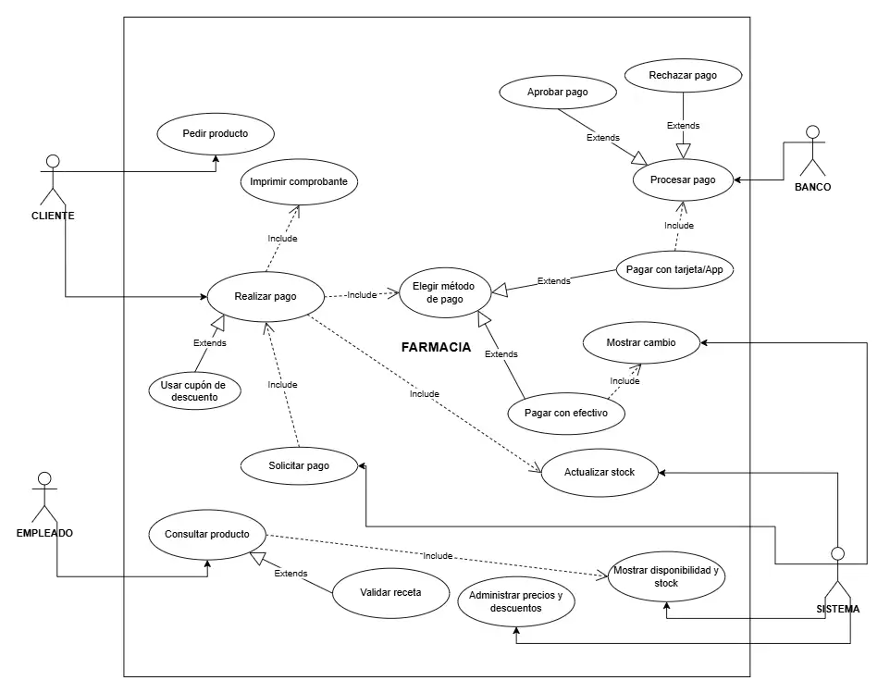

Actividades
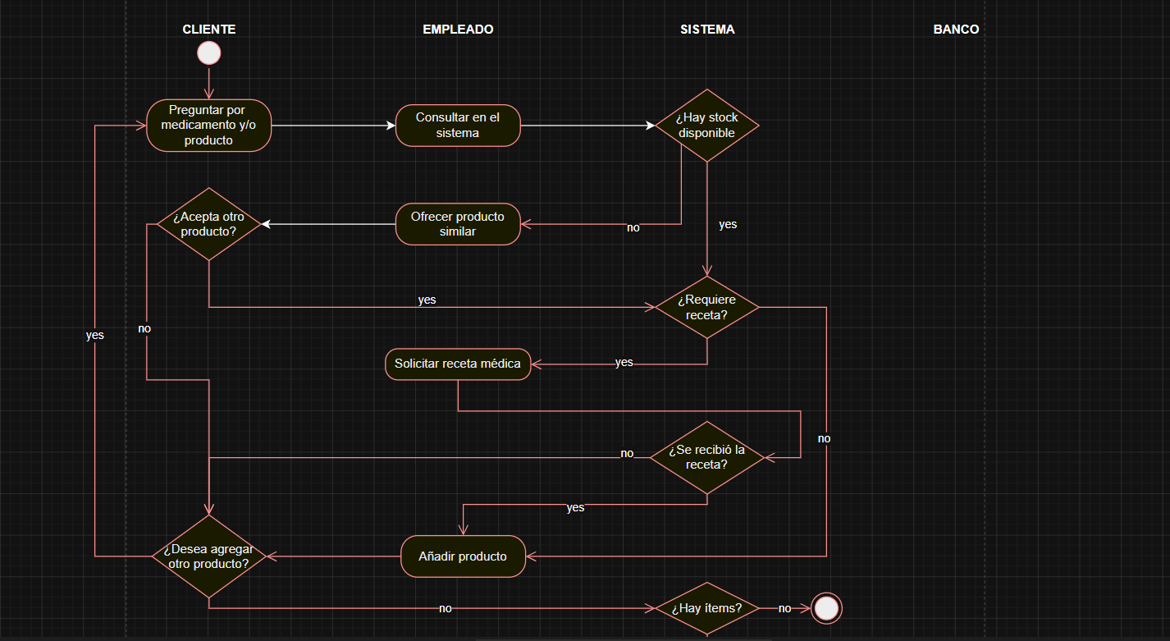
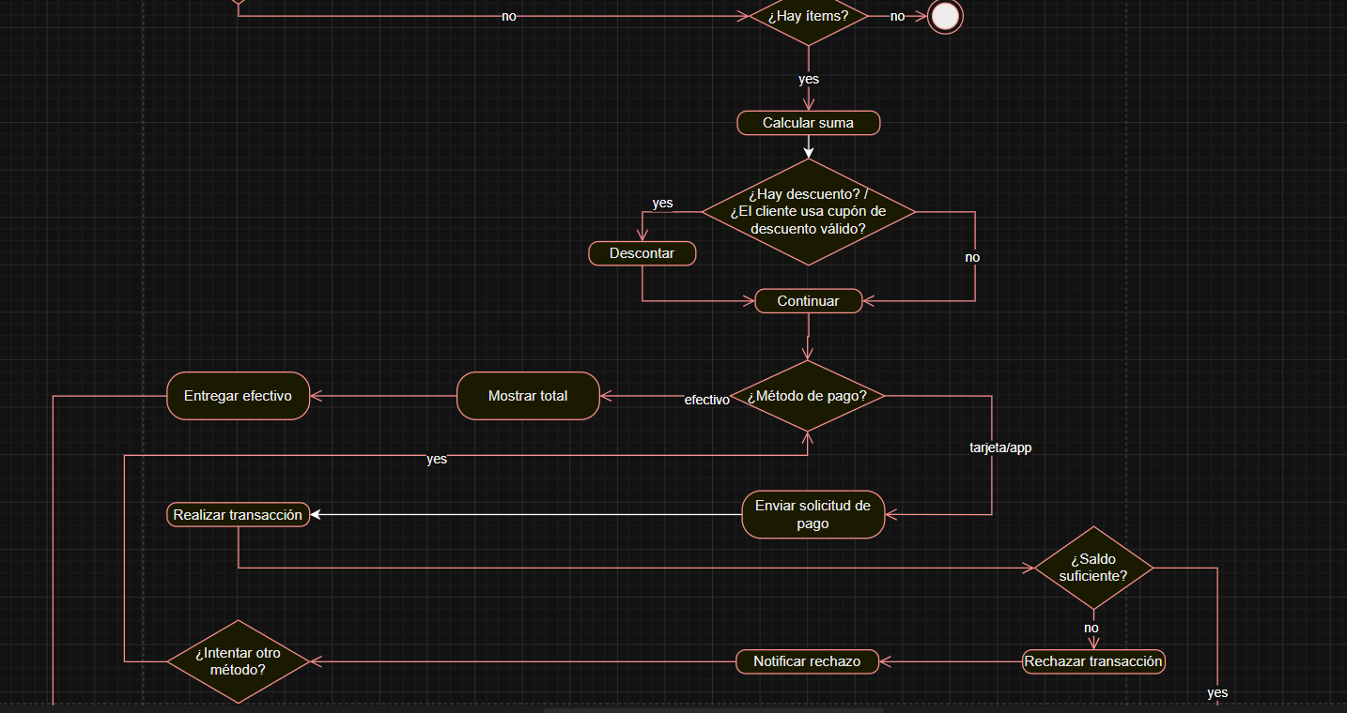
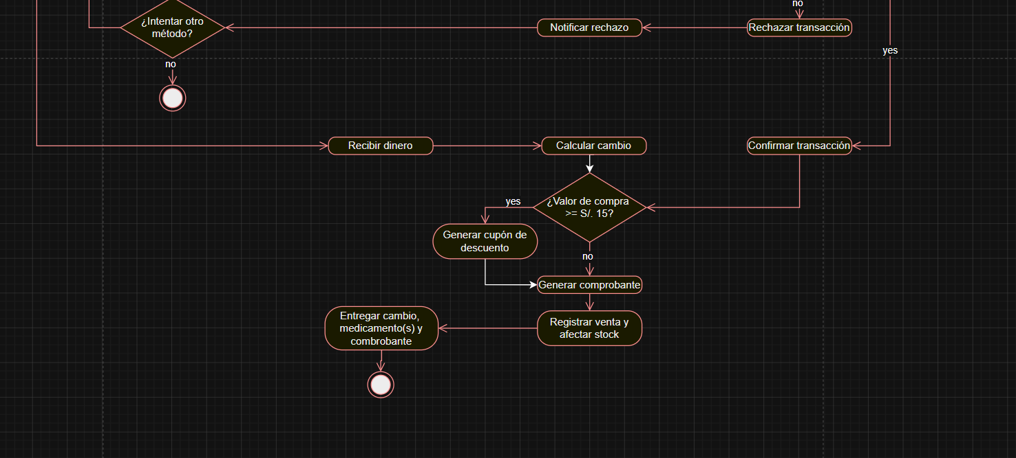

Proceso de compra:

Caso de uso
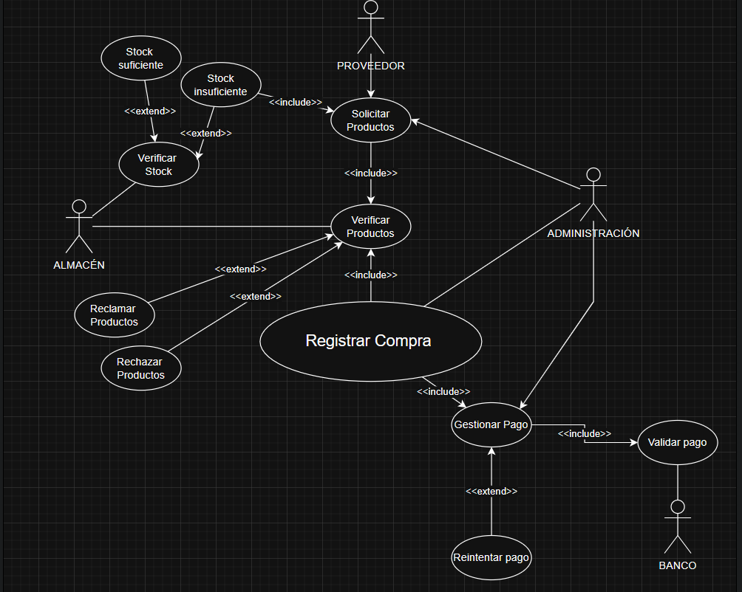

Actividades

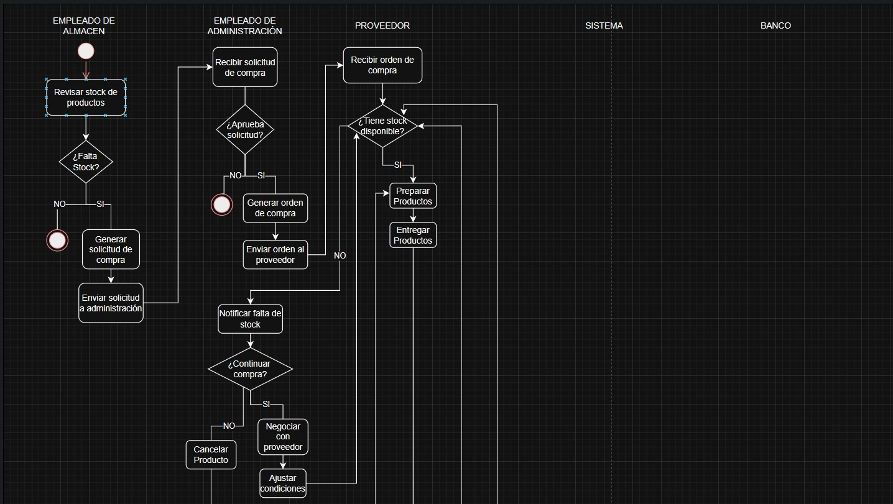
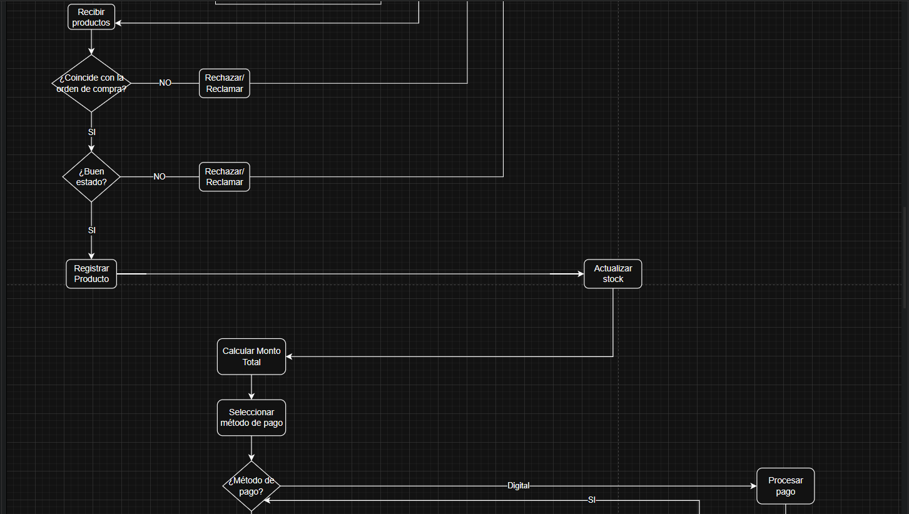
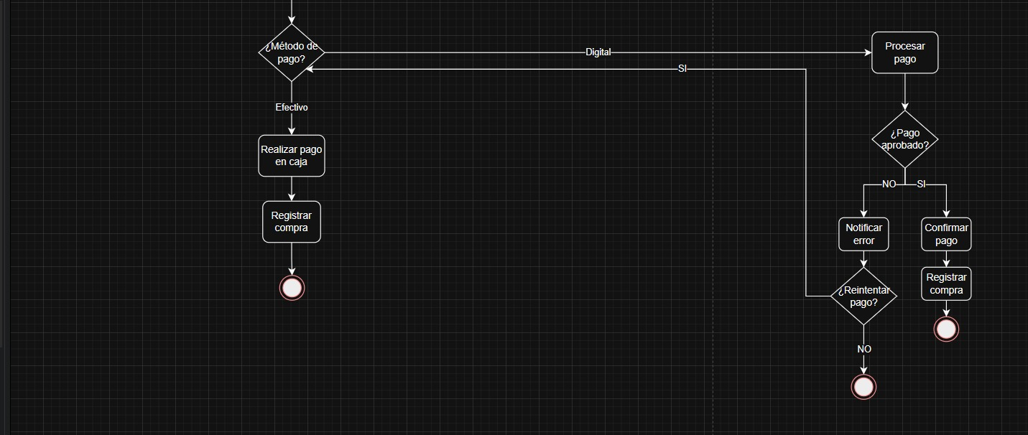
Proceso de delivery:

Caso de uso
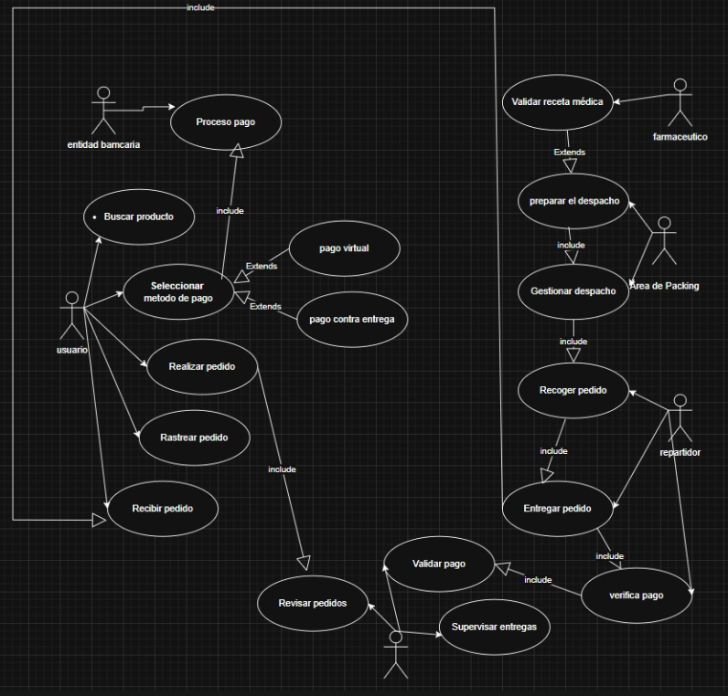

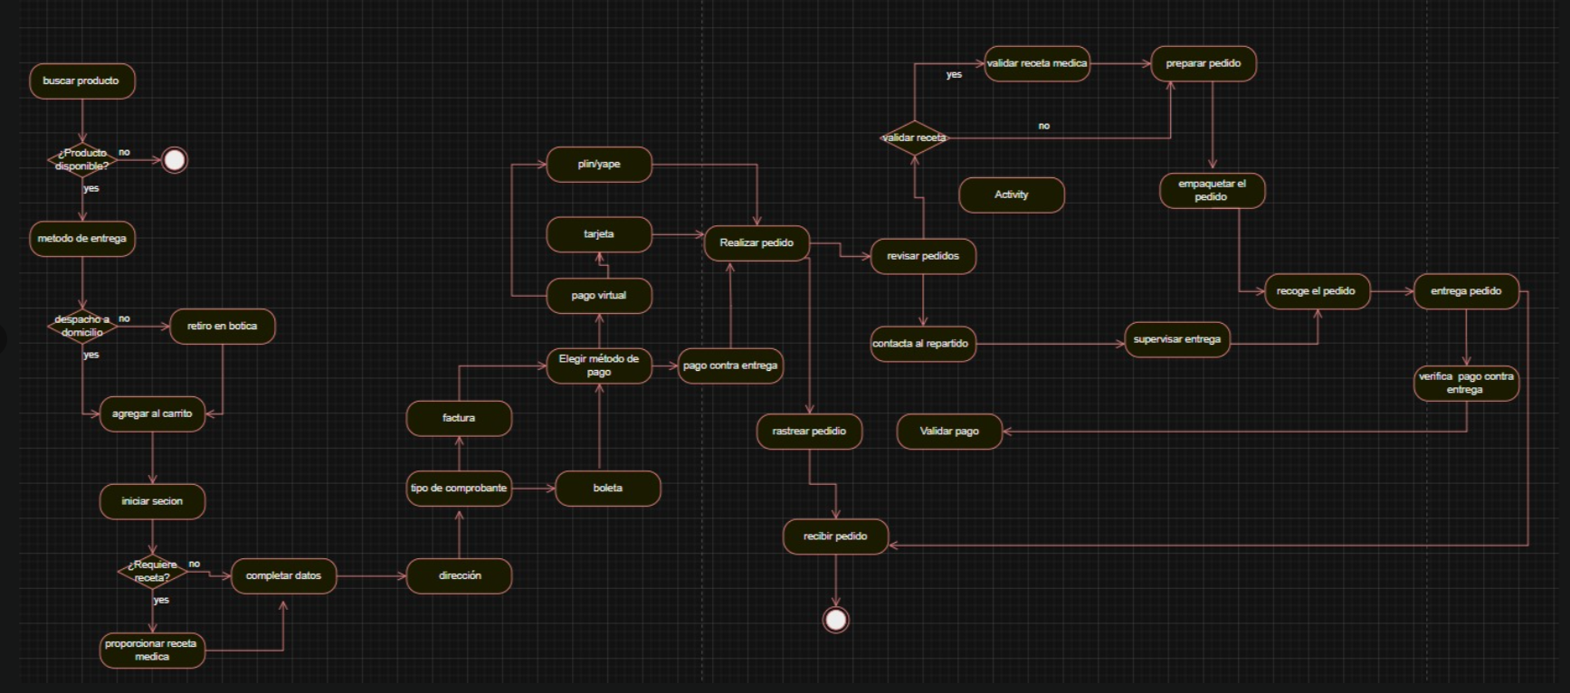
Diagrama de actividad

